Праздничное развлечение
Праздник 23 февраля в детском саду – хороший повод для воспитания у дошкольников чувства патриотизма, формирования у детей гордости за славных защитников Отечества. Это праздник настоящих мужчин – смелых и отважных, ловких и надёжных, а также праздник мальчиков, которые вырастут и станут защитниками Отечества, а пока мы знакомим детей и рассказываем, что такое армия, почему 23 февраля – День защитника Отечества. Воспитываем уважительное отношение к военному человеку, человеку в форме, прививаем любовь к Родине и развиваем патриотические чувства.
21 февраля в младшей группе № 7 прошло музыкальное развлечение посвящённое «Дню защитника Отечества». Дети рассказывали стихи, пели песни, а также были проведены эстафеты, в которых ребята показали ловкость и мужество.
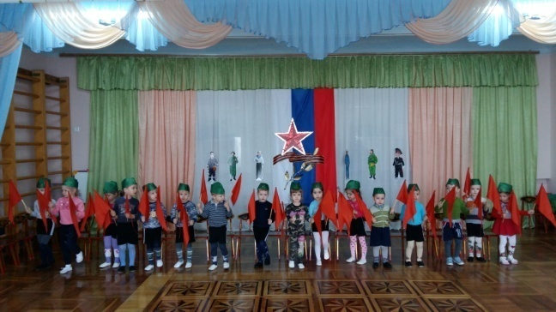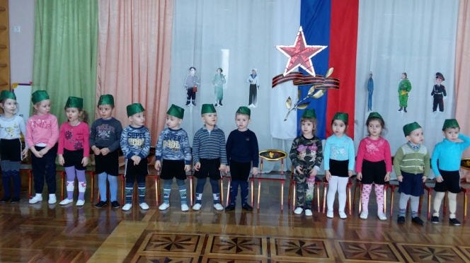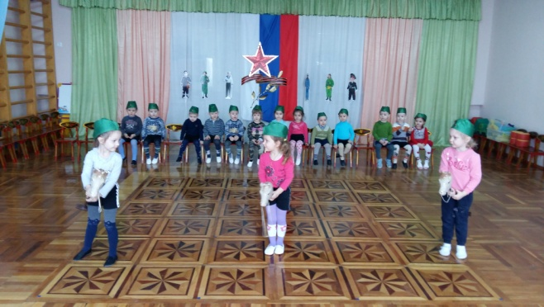

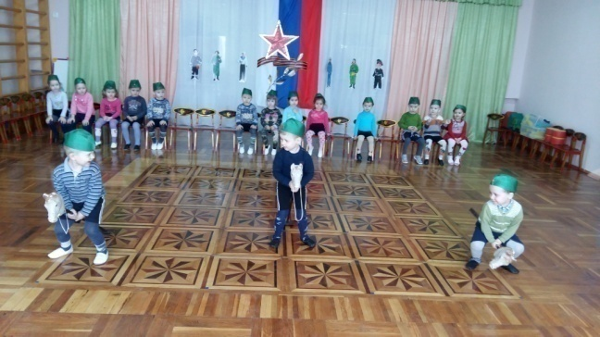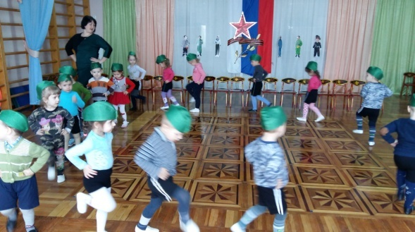
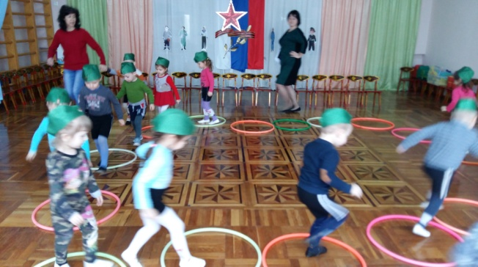
А также ребята вручили папам подарки, сделанные совместно с воспитателем.
